

PRAKTIKUM

Pemrograman Dasar
Praktikum Kelas A

Asisten Praktikum
Eka Wahyu Maulidan (255150600111029)
Bunga Arum Anggraeni (255150600111021)

Nama:
Hashbi Abdillah (265150600111022)

Dosen:
Ir. Tri Afirianto, S.T., M.T.



Program Studi Pendidikan Teknologi Informasi
Universitas Brawijaya

2026

BAB 1
INPUT, PROSES, OUTPUT

1.6 Data dan Analisis Hasil Percobaan

1.6.1 Output
1. Jalankan Kelas Output1-Output4 dan benahi jika menemukan kesalahan!
Tambahkan screenshot (kasih NIM dan Nama pakai notepad atau lainnya) dan penjelasan
2.
3.
4.
5.
6.
7.
8.
1.6.2 Variabel
9.
10.
11.
12.
13.
14.
    - Input
15.
16.
17.

  - Tugas Praktikum
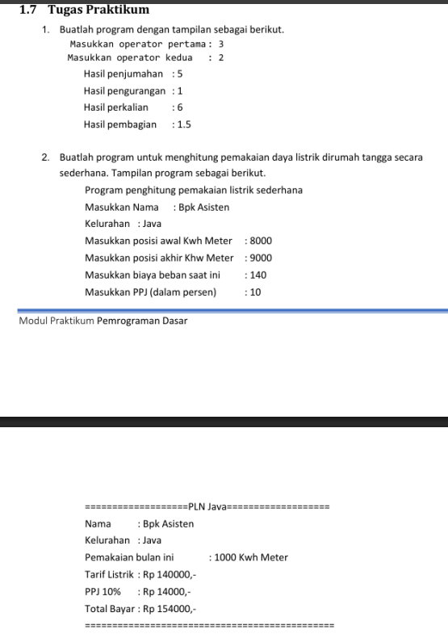

Jawab disini yaa!! Setiap langkah di screenshot dan kasih penjelasan dan jangan lupa kasih NIM dan Nama disetiap screenshot pakai notepad atau lainnya

